2014年全国中学生生物学联赛吉林赛区预赛试题

注意事项：
1.本试题共90小题，满分为120分，考试时间为90min；
2.每小题正确选项的个数及分值已在括号中标明；
3.请在答题卡的相应位置上填涂姓名、考号，并将所有小题的答案用2B铅笔填涂在答题卡的相应位置上；
4.考试结束后，请将试卷和答题卡一并交回。

1.大肠杆菌和T₂噬菌体的根本区别是有无：（单选1分）
A.成形的细胞核 B.细胞壁 C.线粒体等细胞器 D.细胞结构
2.“核糖”不可能是下列哪种结构或物质的组成成分？（单选1分）
A.腺苷 B.核膜 C.核糖体 D.核基质
3.下列有关蓝藻的叙述中，正确的有：（多选2分）
A.单个细胞直径虽比细菌大，但肉眼一般是分不清的
B.发菜、颤藻、念珠藻都属于蓝藻
C.蓝藻的光合作用片层结构中含有藻蓝素和叶绿素
D.培养某些蓝藻时，培养基中可不加入有机氮源
4.下列过程中，涉及肽键数量变化的是：（单选1分）
A.洋葱根尖细胞染色体的复制 B.用果胶酶处理植物细胞
C.小肠上皮细胞吸收氨基酸 D.蛋清中加入NaCl使蛋白质析出
5.下列有关生命的物质基础和结构基础的叙述中，正确的是：（单选1分）
A.细胞膜、核膜、各种细胞器膜都含有脂质、蛋白质
B.同一个体的不同体细胞中，核酸分子相同，蛋白质不完全相同
C.在绿色植物的叶肉细胞中，细胞质基质、线粒体基质、线粒体内膜及叶绿体基质都能生成ATP
D.根尖细胞中的线粒体和叶绿体在遗传上有一定的自主性
6.下列有关醋酸菌的叙述中，正确的是：（单选1分）
A.无氧呼吸的终产物是酒精和CO₂
B.无氧呼吸不需要O₂的参与，该过程最终有[H]的积累
C.有氧呼吸的场所为细胞质基质
D.利用酒精生产醋酸的反应式为C₂H₅OH + O₂$\vec{酶}$CH₃COOH + H₂O + 能量
7.下列有关物质鉴定的叙述中，正确的有：（单选1分）
①利用班氏试剂可鉴定样液中还原糖的存在
②促胰液素可与双缩脲反应产生紫色
③利用甲基绿可鉴定样液中DNA的存在
A.0项 B.1项 C.2项 D.3项
8.下列有关乳酸菌和酵母菌的叙述中，正确的是：（单选1分）
A.二者均有发达的生物膜系统 B.二者异化作用类型均为异养型
C.二者均能进行分裂生殖 D.二者遗传均遵循孟德尔遗传定律
9.下列有关细胞中“一定”的叙述中，不正确的有：（多选2分）
A.暗反应一定在叶绿体基质中进行 B.有氧呼吸一定在线粒体内进行
C.生物体蛋白质一定是在核糖体上合成 D.没有细胞核的细胞一定是死细胞

10.如图a、c表示细胞中的两种结构，b是它们共有的特征。下列有关叙述中，正确的是：（单选1分）
A.若b表示两层膜结构，则a、c肯定是叶绿体和线粒体  B.若b表示细胞器中含有的核酸，则a、c肯定是叶绿体和线粒体  C.若b表示产生水分子的生理过程，则a、c不可能是叶绿体和高尔基体  D.若b表示细胞器中的DNA，则a、c肯定不是核糖体和中心体 | 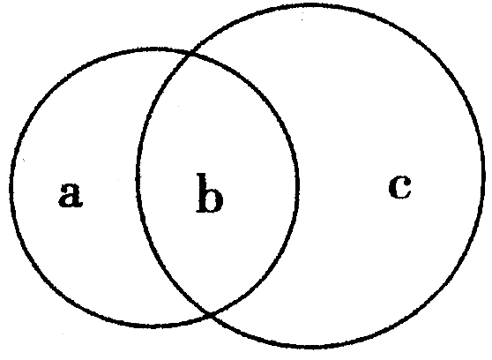
11.基因重组发生于下图中的过程：（单选1分）
AaBb$\vec{①}$1AB︰1Ab︰1aB︰1ab$\vec{②}$配子间16种结合方式$\vec{③}$子代中有9种基因型$\vec{④}$
4种表现型（9︰3︰3︰1）
A.① B.② C.③ D.④
12.下列有关性染色体的叙述中，正确的是：（单选1分）
A.存在于所有生物的各个细胞 B.其基因表达产物只存在于生殖细胞中
C.在体细胞增殖时从不发生联会行为 D.在次级性母细胞中只可能含一条性染色体
13.基因型AaX^{n}Y小鼠仅因为减数分裂过程中染色体未正常分离，而产生一个不含性染色体的AA型配子。等位基因A、a位于2号染色体。下列有关染色体未分离时期的分析中，正确的有：（多选2分）
A.2号染色体一定在减数第二次分裂时未分离
B.2号染色体可能在减数第一次分裂时未分离
C.性染色体可能在减数第二次分裂时未分离
D.性染色体一定在减数第一次分裂时未分离
14.父正常、母患红绿色盲，生一个性染色体为XXY不色盲儿子，该儿子X染色体来自：（单选1分）
A.卵细胞 B.精子 C.精子和卵细胞 D.精子或卵细胞
15.假设将含有一对同源染色体的精原细胞的DNA分子用¹⁵N标记，并供给¹⁴N的原料，该细胞进行减数分裂产生的4个精子中，含¹⁵N标记DNA的精子占：（单选1分）
A.0 B.1/4 C.1/2 D.1
16.对性腺组织细胞进行荧光标记，等位基因A、a都被标记为黄色，等位基因B、b都被标记为绿色，在荧光显微镜下观察处于四分体时期的细胞。请分析在1个四分体中：（多选2分）
A.2个黄色荧光点和2个绿色荧光点 B.2个黄色荧光点或2个绿色荧光点
C.4个黄色荧光点和4个绿色荧光点 D.4个黄色荧光点或4个绿色荧光点
17.在肺炎双球菌的转化实验中，在培养有R型细菌的①、②、③、④四个试管中，依次分别加入从S型活细菌中提取的DNA、DNA和DNA酶、蛋白质、多糖，经过培养，检查结果发现试管内仍然有R型细菌的是：（单选1分）
A.①③④ B.②③④ C.①② D.①②③④
18.甲生物核酸的碱基比例，嘌呤占46%、嘧啶占54%；乙生物遗传物质的碱基比例，嘌呤占46%、嘧啶占54%，则甲、乙生物可能是：（单选1分）
A.蓝藻、草履虫 B.T₂噬菌体、酵母菌
C.大肠细菌、T₂噬菌体 D.肺炎双球菌、H₇H₉禽流感病毒
19.下列有关“噬菌体侵染细菌的实验”的叙述中，正确的有：（多选2分）
A.分别用含有放射性同位素³⁵S和放射性同位素³²P的大肠杆菌培养噬菌体
B.分别用³⁵S和³²P标记的噬菌体侵染未被标记的大肠杆菌，进行一定时间的保温培养
C.用³⁵S标记噬菌体的侵染实验中，沉淀物存在少量放射性可能是搅拌不充分所致
D.³²P、³⁵S标记的噬菌体侵染实验分别说明DNA是遗传物质、蛋白质不是遗传物质
20.一段单链RNA中，鸟嘌呤占20%，由该段RNA逆转录出来的DNA中，胞嘧啶占：（单选1分）
A.10% B.20% C.40% D.无法确定
21.已知某原核基因转录得到的RNA分子中（A＋G＋U）/（C＋U）＝2，则该基因的非模板链中（T＋C）/（A＋G＋T）的值为：（单选1分）
A.1/8 B.1/4 C.1/2 D.1
22.在下列四种化合物的化学组成中，“○”中所对应的含义最接近的是：（单选1分）
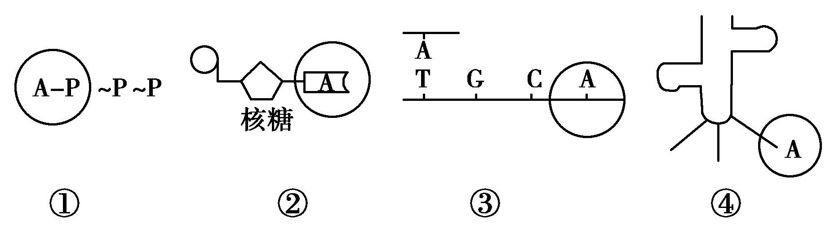
A.①和② B.①和③ C.③和④ D.②和④
23.非同源染色体上的DNA分子之间最可能相同的是：（单选1分）
A.碱基序列 B.碱基数目 C.碱基种类 D.（A＋T）/（G＋C）的比值
24.下列过程中，碱基互补配对方式完全相同的是：（单选2分）
①DNA复制 ②RNA复制 ③转录
④翻译 ⑤逆转录
A.①和⑤ B.③和⑤ C.②和④ D.②和③
25.7-乙基鸟嘌呤不与胞嘧啶配对而与胸腺嘧啶配对。某DNA分子中腺嘌呤占碱基总数的30%，其中的鸟嘌呤全部被7-乙基化，该DNA分子正常复制产生的两个DNA分子，其中一个DNA分子中胸腺嘧啶占碱基总数的45%，另一个DNA分子中鸟嘌呤占：（单选2分）
A.10% B.20% C.30% D.45%
26.下列有关下图的叙述中，正确的有：（多选2分）
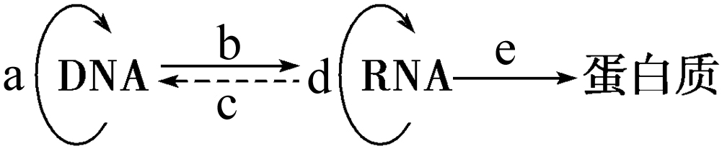
A.过程c需要逆转录酶的参与 B.正常植物细胞可完成过程a～e
C.过程b和d所需原料和酶均相同 D.H₇N₉病毒只能完成过程d和e
27.水稻的非糯性对糯性为显性，将糯性与纯合非糯性水稻杂交，取F₁的花粉用碘液染色，凡非糯性花粉呈蓝色，糯性花粉呈棕红色，显微镜下统计两种花粉的微粒，非糯性与糯性的比例为：（单选1分）
A.1︰1 B.1︰2 C.2︰l D.1︰3
28.一杂合子Dd植株自交时，含隐性配子的花粉有一半死亡率，则自交后代基因型比例是：（单选2分）
A.1∶1∶1 B.4∶4∶1 C.2∶3∶1 D.1∶2∶1
29.某种群中感病植株rr占1/9，抗病植株RR和Rr各占4/9，抗病植株可以正常开花和结实，而感病植株在开花前全部死亡。若种群中的个体自由交配得F₁，则F₁中感病植株占：（单选1分）
A.1/9 B.1/16 C.4/81 D.1/8
30.下列有关叙述中，正确的有：（单选2分）
①豌豆的高茎基因（D）与矮茎基因（d）所含的密码子不同
②基因型为Dd的豌豆在进行减数分裂时，产生的雌雄两种配子的数量比为1∶1
③受精卵中的遗传物质一半来自父方，一半来自母方
A.0项 B.1项 C.2项 D.3项
31.果蝇红眼（X^{R}）对白眼（X^{r}）为显性，长翅（B）对残翅（b）为显性。现有一只红眼长翅与一只白眼长翅果蝇交配，F₁雄果蝇中有1/8白眼残翅。下列有关叙述中，不正确的是：（单选1分）
A.亲本雌果蝇的基因型是BbX^{R}X^{r}
B.亲本产生的配子中含X^{r}的占1/2
C.F₁代出现长翅雄果蝇的概率为3/16
D.白眼残翅雌果蝇能形成bbX^{r}X^{r}类型的次级卵母细胞
32.甲、乙图示真核细胞内两种物质的合成过程，二者的不同之处有：（多选2分）
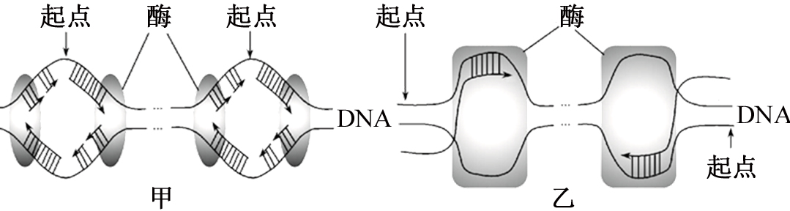
A.解旋时所需酶的种类 B.反应进行的场所
C.合成物质时所需原料 D.所需能量的提供方式
33.下列细胞外液中，存在吞噬细胞的是：（单选1分）

①组织液 ②血浆 ③淋巴

A.①② B.②③ C.①③ D.①②③
34.Ca^{2＋}能消除突触前膜内的负电荷，利于突触小泡和前膜融合，释放神经递质。若瞬间增大突触前膜对组织液中Ca^{2＋}的通透性，将引起的效应是：（单选1分）
A.加速神经冲动的传递 B.使突触后神经元持续性兴奋
C.减缓神经冲动的传递 D.使突触后神经元持续性抑制
35.下列物质中，一定不属于人体体液成分的有：（单选1分）
①肌糖原 ②麦芽糖 ③唾液淀粉酶
④血浆蛋白 ⑤载体 ⑥ATP
A.1项 B.2项 C.4项 D.五项
36.如图表示某生态系统中甲、乙两种群一段时间内数量变化情况。下列有关叙述中，正确的有：（单选2分）  ①两个种群间信息传递方向是甲→乙  ②M时甲种群的出生率小于死亡率  ③甲→乙不一定构成食物链 | 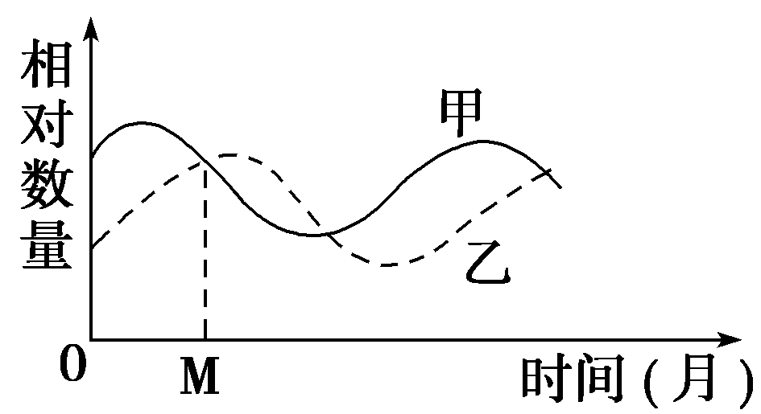
A.0项 B.1项 C.2项 D.3项
37.幼年哺乳动物的垂体损伤可能会引起：（单选1分）
①水盐调节紊乱 ②体温调节紊乱 ③性腺发育受阻
A.0项 B.1项 C.2项 D.3项
38.下列有关免疫细胞的叙述中，不正确的是：（单选1分）
A.记忆细胞再次受到相同抗原刺激后能迅速产生抗体
B.B细胞、T细胞和浆细胞受到刺激后都能不断分裂
C.吞噬细胞、T细胞、B细胞、浆细胞都能识别抗原
D.浆细胞的寿命比记忆B细胞短而细胞内的内质网相对发达
39.某同学感冒发热39℃，伴有轻度腹泻。与病前相比，此时该同学的生理状况是：（单选1分）
A.呼吸、心跳加快，心肌细胞中ATP大量积累
B.汗液分泌增多，尿量减少，血浆Na⁺浓度降低
C.甲状腺激素分泌增多，代谢增强，产热量增加
D.糖原合成增强，脂肪分解加快，尿素合成增多
40.破伤风杆菌可阻止神经末梢释放甘氨酸，从而引起肌肉痉挛和惊厥，由此可知：（单选1分）
A.破伤风杆菌通过核糖体合成甘氨酸 B.甘氨酸是一种信息分子
C.破伤风杆菌可引发免疫失调疾病 D.甘氨酸可使下一个神经元膜电位变为外负内正

41.下列有关植物激素的叙述中，不正确的是：（单选1分）
A.生长素既能促进发芽也能抑制发芽 B.细胞分裂素主要由顶芽产生
C.脱落酸可促进叶片衰老和脱落 D.植物激素自身的合成受基因组控制
42.某生态系统中能量流动过程如图，①②③④⑤⑥⑦各代表一定的能量值。下列有关叙述中，正确的有：（单选1分）  ①次级消费者的粪便中的能量去路包括在④途径中  ②从能量关系看②＞③＋④  ③一般情况下，②为①的10%～20% | 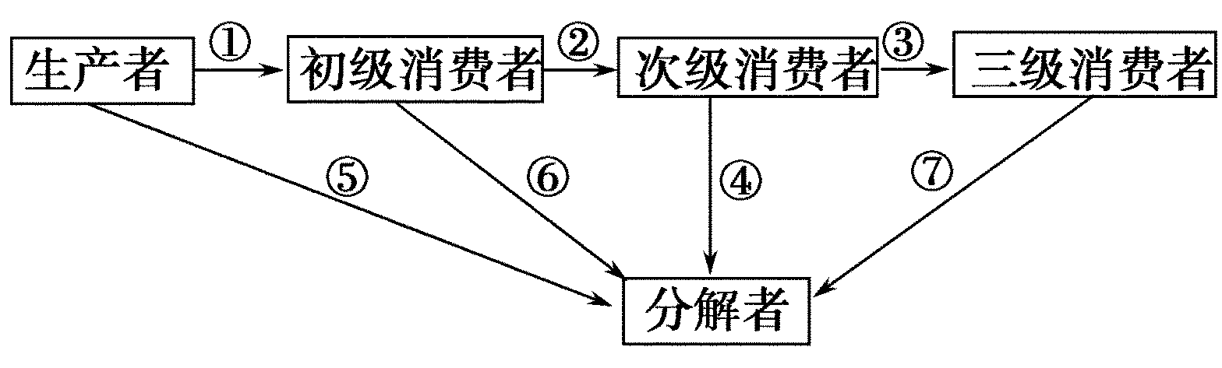
A.0项 B.1项 C.2项 D.3项
43.下列有关溶酶体的叙述中，正确的有：（单选1分）
①吞噬细胞内含有大量的溶酶体
②溶酶体执行功能时伴随其膜组分的更新
③正常生理状态下溶酶体对自身机体的细胞结构无分解作用
A.0项 B.1项 C.2项 D.3项
44.“菇-菜”立体栽培（如图）是充分利用温室大棚的光、温度等环境优势，按照空间层次分布，形成优势互补和资源高效利用生态农业模式。下列有关叙述中，正确的有：（单选2分）  ①图中“X”可代表CO₂，“Y”可代表O₂  ②该生态系统中食用菌属于分解者  ③菌渣作为有机肥为蔬菜提供了能量 | 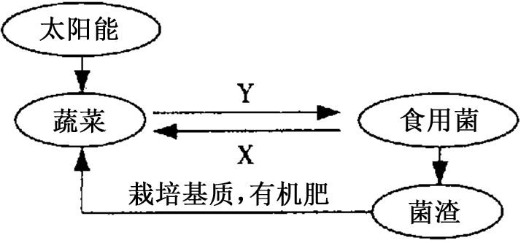
A.0项 B.1项 C.2项 D.3项
45.用人的胰高血糖素基因制成DNA探针检测下列物质，可能形成杂交分子的有：（单选1分）
①人类胰岛A细胞中的DNA ②人类胰岛A细胞中的mRNA
③人类胰岛B细胞中的DNA
A.0项 B.1项 C.2项 D.3项
46.酿脓链球菌可引发咽炎、扁桃体炎等疾病，但由于该菌表面的物质结构与心脏瓣膜上的一种物质的结构十分相似，因此当人体产生抗体消灭该菌时，也会“攻击”心脏瓣膜，从而导致风湿性心脏病的发生。下列有关叙述中，不正确的有：（多选2分）
A.酿脓链球菌可通过二分裂方式繁殖
B.酿脓链球菌属于生态系统营养结构中的消费者
C.由酿脓链球菌感染而引发咽炎、扁桃体炎是免疫力过强的表现
D.治疗由酿脓链球菌感染而引发的风湿性心脏病的方法是提高人体自身的免疫力
47.人体内环境稳态是机体进行正常生命活动的必要条件。神经-体液-免疫调节网络是机体维持稳态的主要调节机制。下列有关的叙述中，不正确的是：（多选2分）
A.血液、组织液和淋巴共同构成了机体内细胞生活的直接环境
B.神经调节的基本方式是反射，完成反射的结构基础是神经元
C.激素是通过体液的传输，作用于靶细胞或靶器官的信息分子，激素可以持续起作用
D.抗毒素、抗生素和干扰素等人体免疫系统分泌的物质在免疫调节中具有重要作用
48.下列有关实验“土壤中小动物类群丰富度的研究”的叙述中，正确的是：（多选2分）
A.为了调查不同时间土壤中小动物丰富度，可分别在白天和晚上取同一地块的土样
B.许多土壤小动物有较强的活动能力，可采用标志重捕法调查土壤小动物类群丰富度
C.利用小动物的避光避热性，收集样土中的小动物可采用带灯罩的热光源
D.对于无法知道名称的小动物，不可忽略，应记录下它们的特征
49.下图为某生态系统的能量流动过程，计算第一与第二营养级间的能量传递效率为：（单选2分）
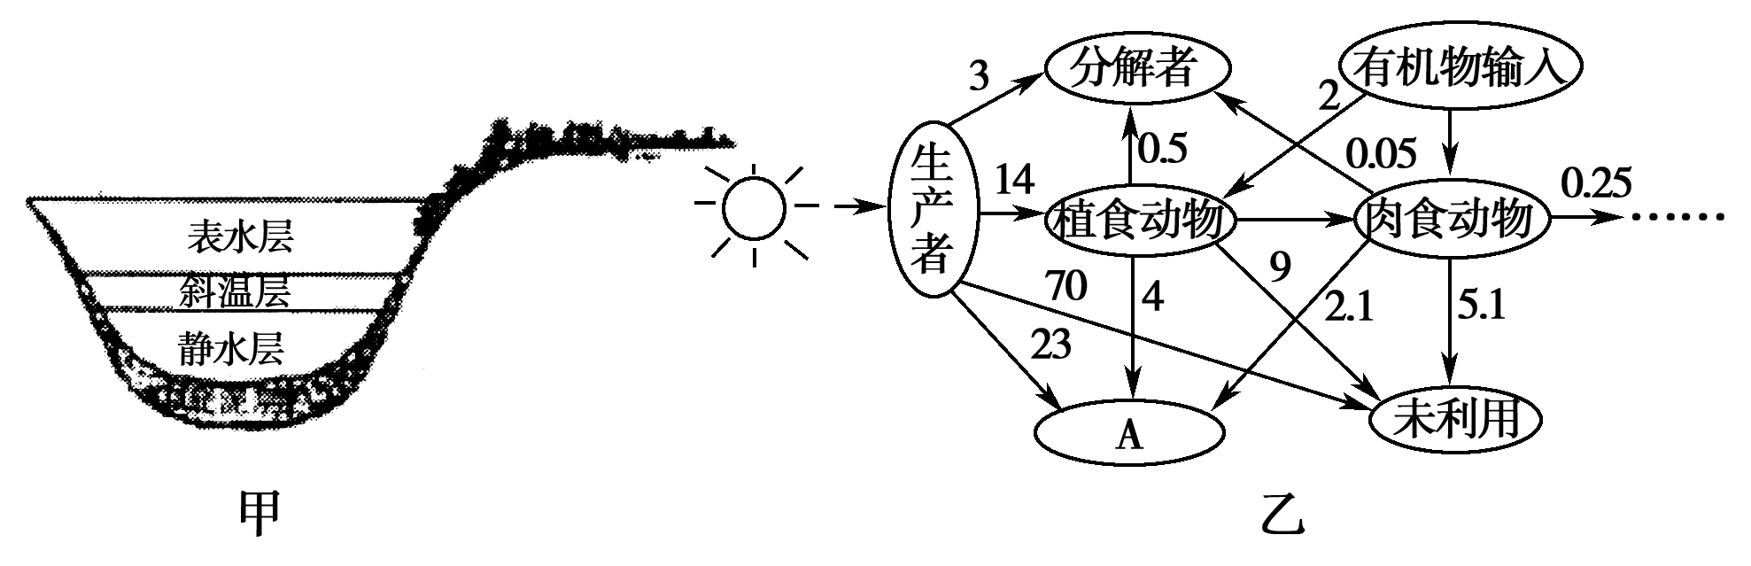
A.11% B.13% C.15% D.无法计算
50.人在饥饿时，下列激素中，可能会增多的有：（多选2分）
A.胰高血糖素 B.肾上腺素 C.胰岛素 D.生长素
51.在“探究培养液中酵母菌种群数量的变化”实验中，某同学将1mL酵母菌样品加99mL无菌水稀释后，用显微镜观察计数，统计发现血细胞计数板小室内酵母菌数量平均值为13个，计数室为25×16，面积为1mm²，则10mL培养液中酵母菌个数约为：（单选2分）
A.5.2×10⁸ B.3.25×10⁵ C.5.2×10¹⁰ D.3.25×10¹⁰
52.下列有关生物实验操作顺序的叙述中，正确的有：（单选1分）
①蒲公英种群密度的取样调查：确定调查对象→选取样方→计数→计算种群密度
②制作生态瓶实验：洗净空瓶→装入动植物→灌满自来水→密封瓶口→放在光线良好的地方
③构建种群数量变化模型：提出问题→做出假设→建立模型→检验验证
A.0项 B.1项 C.2项 D.3项
53.下列有关限制性内切酶的叙述中，不正确的是：（单选1分）
A.一种限制性内切酶只能识别一种特定的脱氧核苷酸序列
B.限制性内切酶的活性受温度影响
C.不同种的限制性内切酶一定不能识别相同的脱氧核苷酸序列
D.限制性内切酶可从原核生物中提取
54.下列属于植物细胞工程的实例应用的是：（单选1分）
①微型繁殖 ②作物脱毒 ③突变体利用 ④细胞产物的工业化生产
A.①②③ B.②③④ C.①③④ D.①②③④
55.下列不属于动物细胞工程应用的是：（单选1分）
A.大规模生产干扰素 B.培养癌细胞，用于筛选抗癌药物
C.提供移植的皮肤细胞 D.充分发挥雌性优良个体的繁殖潜力
56.下列有关原肠胚的叙述中，正确的是：（多选2分）
A.滋养层将发育为胎儿的胎膜和胎盘 B.内细胞团表层的细胞发育成外胚层
C.内细胞团表层下方细胞发育成内胚层 D.外胚层包围的囊腔叫原肠腔
57.下列操作中，不需要核酸分子杂交的是：（单选1分）
A.从基因文库中筛选目的基因 B.检测目的基因是否转录出了mRNA
C.基因表达载体的构建 D.利用基因芯片技术检测单基因遗传病
58.在分离纤维素分解菌的实验过程中，操作不正确的是：（单选1分）
A.经选择培养后直接将样品涂布到鉴别纤维素分解菌的培养基上
B.富集培养这一步可省略，但培养的纤维素分解菌少
C.经稀释培养后，用刚果红染色
D.对照组可将同样量的培养液涂布到不含纤维素的培养基上
野生大肠杆菌菌株对淀粉的转化效率低，某同学尝试对其进行改造，以获得高效菌株。若已得到两株变异菌株I和II，其淀粉转化率较高。请回答59～60题：
59.经测定菌株I淀粉酶的催化活性高，研究发现，突变发生在淀粉酶基因的：（单选2分）
A.启动子 B.终止子 C.编码区 D.外显子
60.经测定菌株II的淀粉酶蛋白含量高，研究发现，突变发生在淀粉酶基因的：（单选2分）
A.启动子 B.终止子 C.编码区 D.内含子
下图是“万能细胞”的诞生过程，图中OCT4、SOX2、NANOG和LIN28是在胚胎干细胞中能高度表达并决定其“全能性”的四个基因，将改造后的“万能细胞”植入小鼠身体上，植入的细胞长成了“肿瘤”，“肿瘤”中出现了神经、骨骼、肌肉等多种类型的细胞。请回答61～63题：
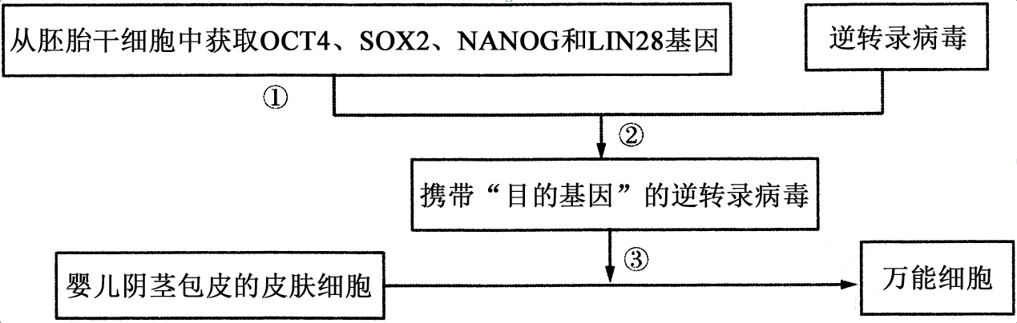
61.下列有关胚胎干细胞的叙述中，不正确的是：（多选2分）
A.胚胎干细胞又称ES细胞，只能从早期胚胎中分离出来
B.如果胚胎发育到了囊胚期，这时的内细胞团和滋养层细胞就是ES细胞
C.胚胎干细胞具有细胞核大、核仁小和蛋白质合成旺盛等特点
D.在体外培养的条件下，若在培养基中添加牛黄酸，胚胎干细胞可以增殖而不发生分化
62.下列有关上图的叙述中，正确的是：（多选2分）
A.图中的“逆转录病毒”相当于基因工程中的载体
B.利用了逆转录病毒感染效率高且具致癌性的特点
C.②过程用到的工具酶为连接酶
D.③过程的受体细胞为婴儿阴茎包皮的皮肤细胞
63.下列有关制备“万能细胞”的叙述中，正确的是：（单选1分）
A.图中的OCT4等四个基因只存在于胚胎干细胞中
B.“万能细胞”只有在体外培养才可以存活
C.图中制备“万能细胞”的过程中用到了基因重组的原理
D.“万能细胞”植入小鼠身体后将表达细胞全能性
下图是哺乳动物早期胚胎发育过程。请回答64～65题：
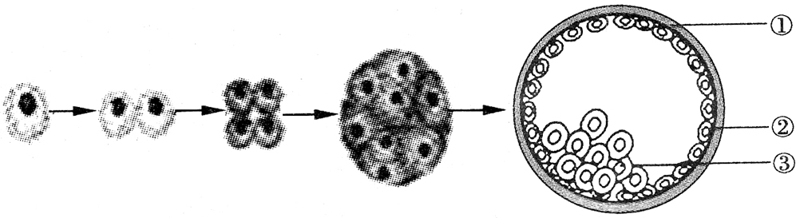
A B C D E
64.下列有关动物早期胚胎发育的叙述中，正确的是：（单选1分）
A.图E所示的细胞均具发育的全能性 B.卵裂期细胞只分裂、不分化
C.仅有图D的细胞属于全能细胞 D.从图A到图E的细胞增殖方式仅为有丝分裂
65.下列有关上图的叙述中，正确的是：（多选2分）
A.图E中，①②③分别为透明带、滋养层、内细胞团
B.进行胚胎分割时，最好应选图D或图E的胚胎进行
C.图D所示的细胞已经开始分化，终止于生命结束
D.如要对早期胚胎进行保存，应将早期胚胎置于-196℃的液氮环境下
66.帆水母的刺细胞位于：（单选1分）
A.中胚层 B.内胚层 C.外胚层 D.内外胚层都有
67.下列哪一组动物均有肛门？（单选1分）
A.七鳃鳗、石龙子、梅花鹿 B.蓝鲸、鳜鱼、石龙子
C.极北小鲵、避役、金雕 D.赤魟、鸟类、针鼹
68.家鹅的祖先为：（单选1分）
A.灰雁 B.豆雁 C.鸿雁 D.白额雁
69.下列有关鸟类的叙述中，正确的是：（多选2分）
A.绝大多数雌鸟仅右侧卵巢和输卵管发达
B.鸟类体被羽，皮肤薄而松，且缺乏皮肤腺
C.由于齿的退化，鸟类用肌胃来辅助消化食物
D.吸气和呼气时均能进行气体交换
70.三趾树懒隶属于：（单选1分）
A.鳞甲目 B.贫齿目 C.灵长目 D.啮齿目
71.下列不具有交接器功能的结构是：（单选1分）
A.雄蜗牛的右触角 B.雄乌贼左侧第五腕
C.蜘蛛的脚须 D.红娘鱼的胸鳍
72.蜘蛛的纺绩突由下列哪个结构形成？（单选1分）
A.腹部的体壁 B.外骨骼 C.腹部附肢 D.消化道后端
73.拟海牛在动物分类上属于：（单选1分）
A.软体动物 B.哺乳动物 C.腔肠动物 D.棘皮动物
74.下列哪种动物不具有循环系统？（单选1分）
A.医蛭 B.跳蚤 C.恙螨 D.蜜蜂
75.下列哪种动物具有消化系统？（单选1分）
A.旋涡虫 B.微口涡虫 C.绦虫 D.偕老同穴
76.下列不以气管呼吸的动物包括：（单选1分）
A.络新妇 B.栉蚕 C.藤壶 D.蟋蟀
77.下列哪种动物的卵裂方式为完全卵裂？（单选1分）
A.东方铃蟾 B.北草蜥 C.赤魟 D.河豚
78.下列哪些动物终生保留乳齿？（多选2分）
A.齿鲸 B.穿山甲 C.针鼹 D.海牛
79.下列具有来源于中胚层的软骨的动物是：（多选2分）
A.乌贼 B.真鲷 C.海胆 D.盲鳗
80.下列哪些属于甲胄鱼的特征？（多选2分）
A.不具上下颌 B.头部覆盖大块的骨甲
C.没有偶鳍 D.具单一鼻孔
81.下列有关海绵动物的叙述中，正确的有：（多选2分）
A.处于细胞水平的多细胞动物 B.具有骨针或海绵丝
C.为最原始的多细胞动物 D.开始出现组织分化

请根据下图回答82～85题：
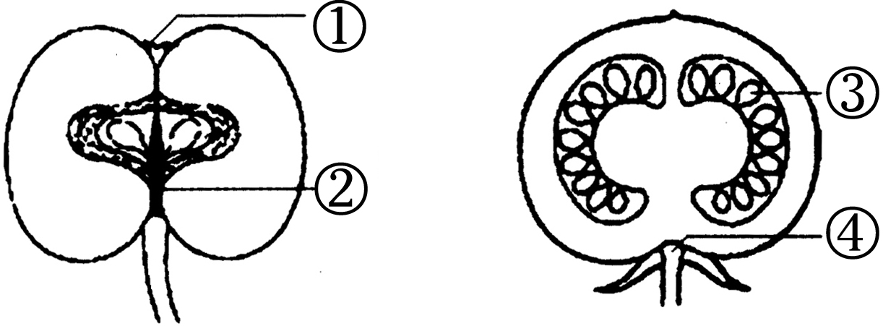
82.图中代码①表示：（单选1分）
A.萼片残余 B.花托 C.种子 D.胎座
83.图中②表示：（单选1分）
A.花梗 B.花托 C.种子 D.胎座
84.图中③表示：（单选1分）
A.萼片残余 B.花托 C.种子 D.花梗
85.图中④表示：（单选1分）
A.萼片残余 B.花托 C.种子 D.胎座
86.绿色硫细菌，在进行光合作用时的电子供体是：（单选1分）
A.H₂O B.C₆H₁₂O₆ C.H₂S D.CO₂
87.下列哪种能够进行光合作用的植物的细胞壁中没有纤维素？（单选1分）
A.多甲藻 B.硅藻 C.绿藻 D.轮藻
88.在裂果中，如果背缝线和腹缝线同时开裂称为：（单选1分）
A.荚果 B.角果 C.蓇葖果 D.蒴果
89.苔藓植物在进化过程成为一盲枝是因为：（单选1分）
A.它们无真正的根 B.它们的维管组织发育不良
C.在生活史中配子体占优势 D.有性生殖依靠水
90.下列有关雌蕊群的叙述中，不正确的是：（单选1分）
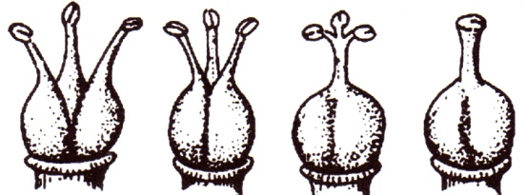
a b c d
A.a雌蕊受粉受精后发育成的果属于聚合果
B.b雌蕊一定是由三个心皮组成的
C.c雌蕊的心皮数不能确定
D.d雌蕊受粉受精后发育成的果一定属于单果

2014年全国中学生生物学联赛吉林赛区预赛试题参考答案

题 号 | 1 | 2 | 3 | 4 | 5 | 6 | 7 | 8 | 9 | 10
答 案 | D | B | ABCD | A | A | D | B | C | ABD | D
题 号 | 11 | 12 | 13 | 14 | 15 | 16 | 17 | 18 | 19 | 20
答 案 | A | C | AC | C | D | CD | D | D | ABC | D
题 号 | 21 | 22 | 23 | 24 | 25 | 26 | 27 | 28 | 29 | 30
答 案 | C | D | C | C | B | AD | A | C | B | A
题 号 | 31 | 32 | 33 | 34 | 35 | 36 | 37 | 38 | 39 | 40
答 案 | C | AC | D | A | A | C | D | B | C | B
题 号 | 41 | 42 | 43 | 44 | 45 | 46 | 47 | 48 | 49 | 50
答 案 | B | C | C | C | D | BCD | ABCD | ACD | B | ABC
题 号 | 51 | 52 | 53 | 54 | 55 | 56 | 57 | 58 | 59 | 60
答 案 | C | D | C | D | D | ABC | C | A | C | A
题 号 | 61 | 62 | 63 | 64 | 65 | 66 | 67 | 68 | 69 | 70
答 案 | ABCD | ACD | C | D | ABD | C | B | C | BCD | B
题 号 | 71 | 72 | 73 | 74 | 75 | 76 | 77 | 78 | 79 | 80
答 案 | D | C | A | C | B | C | A | AD | AD | ABCD
题 号 | 81 | 82 | 83 | 84 | 85 | 86 | 87 | 88 | 89 | 90
答 案 | ABC | A | D | C | B | C | B | A | C | C

